**Ostbayerische Technische Hochschule Amberg-Weiden**

Studiengang Wirtschaftsinformatik

WS 2023/24

Projektarbeit

zum Vertiefungsmodul

„Digital Capstone Project“

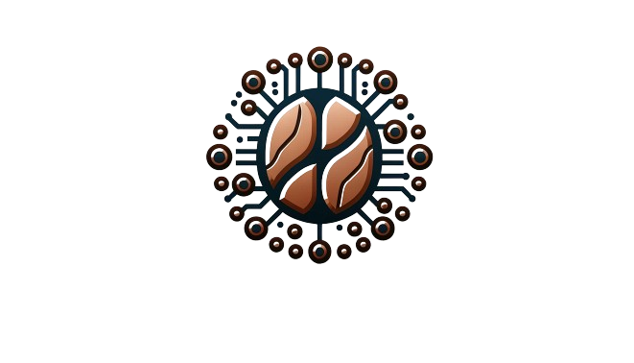

Abbildung 1: Mit Dall-E generiertes Firmenlogo

Innovation am Arbeitsplatz: Ein Blick in die Zukunft der Kaffeeversorgung

In einer Welt, in der Technologie und Komfort nahtlos ineinander übergehen, steht ein neuartiger Prototyp im Mittelpunkt, der das Potenzial hat, die Art und Weise, wie Unternehmen ihren Kaffeebestand verwalten, grundlegend zu verändern. Entwickelt mit dem Ziel, eine effiziente Fernüberwachung des Kaffeeverbrauchs zu ermöglichen, verspricht dieser Prototyp, die Sorgen um die Kaffeeversorgung am Arbeitsplatz zu eliminieren.

Ausgestattet mit modernster Technologie, kann der Prototyp direkt an Kaffeeautomaten und -maschinen innerhalb des Unternehmens angebracht werden. Er dient als Brücke zwischen dem Internet der Dinge (IoT) und dem täglichen Bedarf, indem er kontinuierlich den Kaffeebestand überwacht. Diese fortschrittliche Überwachung ermöglicht es nicht nur, den aktuellen Verbrauch festzustellen, sondern auch, zukünftig automatisierte Informationen direkt an den Lieferanten zu senden, um die Versorgung sicherzustellen.

Der Aufbau: Eine Symbiose aus Natur und Technik

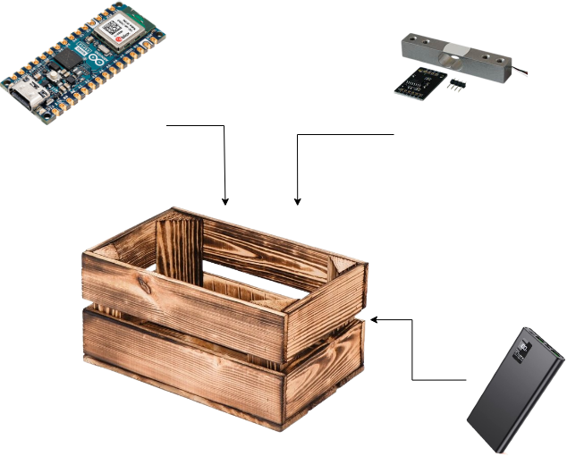

Abbildung 2: Unser Prototyp mit allen wichtigen Komponenten

Im Herzen dieses Prototypen schlägt ein Arduino Nano ESP32[1], der als zentrales Steuerelement fungiert und eine WLAN-Verbindung bereitstellt. Dieses Kernstück ist umgeben von vier essenziellen Komponenten: Eine handgefertigte Holzkiste mit einer maßgeschneiderten Holzmessplatte bildet das äußere Gehäuse. Eine Wiegezelle[2], verbunden mit der Holzplatte, registriert akkurat Gewichtsveränderungen durch Belastung und Druck und liefert so präzise Daten über den aktuellen Kaffeebestand. Die Energieversorgung des Systems gewährleistet eine Powerbank[3], die Unabhängigkeit von einem PC-Anschluss ermöglicht und somit eine flexible Aufstellung im Unternehmen sicherstellt.

Herausforderungen auf dem Weg zur Innovation

Ein Bild, das Im Haus, Elektronik, Computerhardware, Computer enthält.

Abbildung 3: Mit Dall-E generierter Arbeitsplatz

Der Entwicklungspfad dieses Prototypen war nicht frei von Hürden. Ursprünglich sollte die Datenübertragung über das LoRaWAN[4] erfolgen, eine Idee, die sich nach intensiven Tests als undurchführbar erwies. Unterschiedliche Ansätze, darunter die Anbindung eines REYAX RYLR406[5] an den Arduino Nano ESP32 und der Versuch, die Wiegezelle direkt mit einem Heltec WiFi LoRa 32 (V3)[6] zu koppeln, führten leider nicht zum Erfolg, da keine stabile Verbindung hergestellt werden konnte.[7]

Zukunftsaspekte: Das unerschlossene Potenzial

Trotz dieser Rückschläge sehen wir weiterhin ein großes Potenzial in der Nutzung des LoRa-Netzes für zukünftige Projekte. Die Möglichkeit, andere Wiegesensoren zu testen, bleibt ein vielversprechender Ansatz. Darüber hinaus bietet der Prototyp, obwohl er derzeit als geschlossenes System konzipiert ist und keine Daten an einen externen Server sendet, einen soliden Ausgangspunkt für zukünftige Entwicklungen. Die Integration in ein LoRa-Netz könnte weitreichende Möglichkeiten für Datenauswertungen eröffnen, von Verbrauchsprognosen bis hin zur Anbindung an eine mobile App. Diese Perspektiven skizzieren eine Zukunft, in der die Kaffeeversorgung in Unternehmen nicht nur effizienter, sondern auch smarter gestaltet wird.

Anhang: Erprobte Steckverbindungen

Neben den gängigen Anschlüssen und Anleitungen haben wir auch Verbindungen aus früheren Projekten sowie ähnliche Konfigurationen getestet. Hierbei zeigten sich einige Ansätze als besonders vielversprechend.

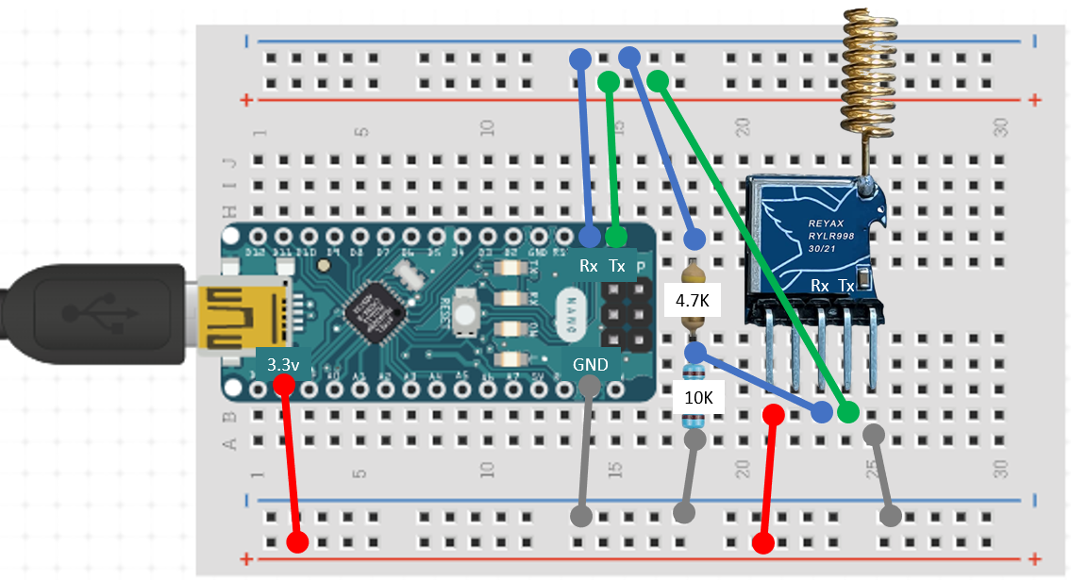

Abbildung 4: Reyax RYLR998 Lora mit Arduino Nano[8]

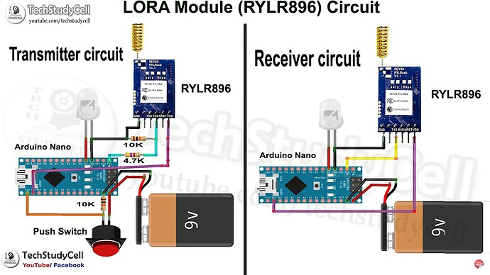

Abbildung 5: Reyax RYLR896 Lora mit Arduino Nano[9]

Ein Bild, das Text, Screenshot, Elektronik, Schaltung enthält.

Abbildung 6: Heltech Lora ESP32 (v1) mit BME280 (Temperatursensor)[10]

1. https://store.arduino.cc/products/nano-esp32
2. https://www.reichelt.de/entwicklerboards-a-d-wandler-waage-1-kg-debo-hx711-01-p316296.html
3. https://www.amazon.de/dp/B0CCJG6C2F?psc=1&ref=ppx_yo2ov_dt_b_product_details
4. https://www.lora-wan.de
5. https://reyax.com/products/RYLR406
6. https://heltec.org/project/wifi-lora-32-v3/
7. Siehe Anhang
8. https://forum.arduino.cc/t/reyax-rylr998-lora-module/1022489
9. https://forum.arduino.cc/t/i-cant-communicate-lora-rylr896-with-the-nano/984025/2
10. https://randomnerdtutorials.com/esp32-lora-sensor-web-server/